1、前后端结合的条件：端口号一致

前端：端口号为80：

后端默认打开页面的路径为：**<http://localhost/>（即：<http://localhost:80/>）**

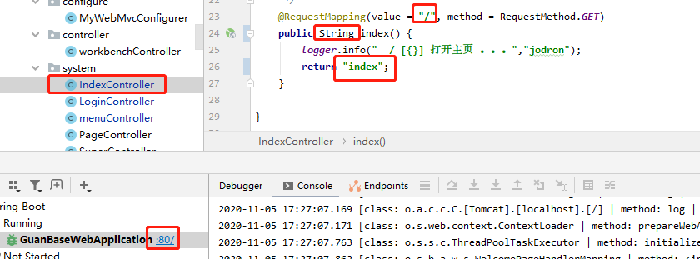

2、前端页面

浏览器输入：<http://localhost/>

3、打开前端页面，调用路由（文件）中的“/login”路径，打开登录页面

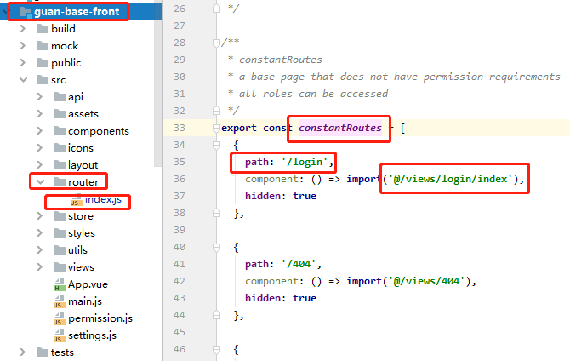

**Login页面源文件**

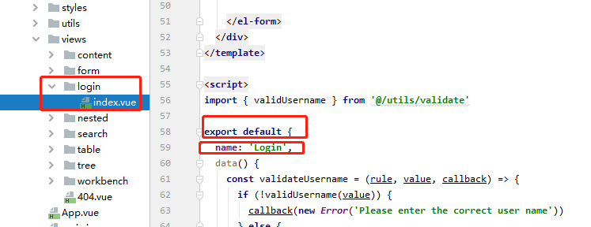

**点击【登录】，调用方法“handleLogin”**



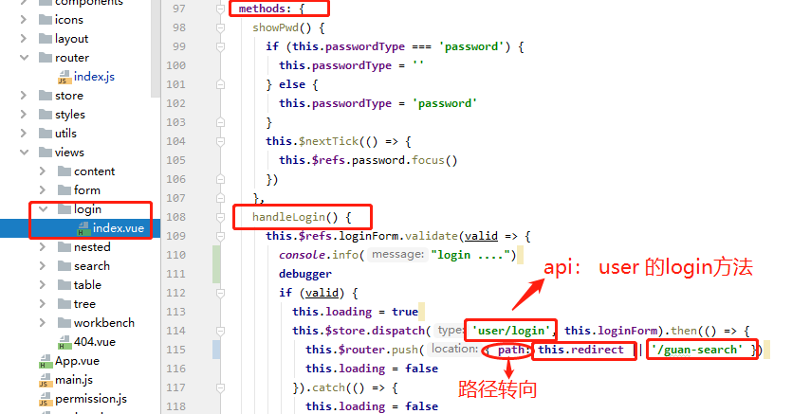

**Api：user中的login方法**

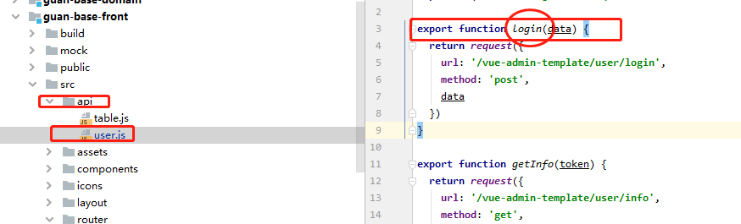

**路径转向中的“redirect”: 一个是方法内部定义，另一个是watch中的路由设定**

**其中，watch中的路由设定，意思是，***加载登录页后，直接获取，登录页地址栏的的redirect参数，赋值给this.redirect*

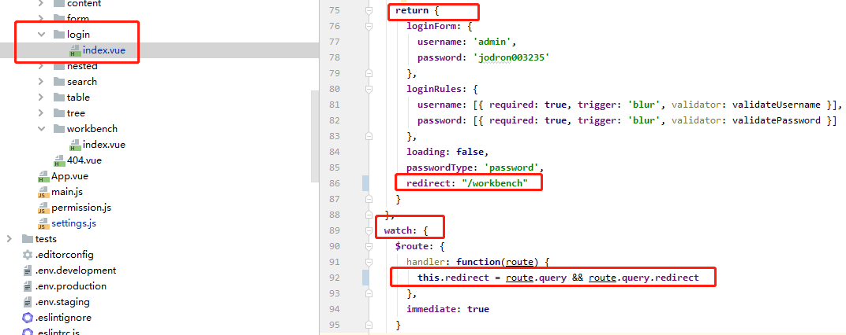

**||（或）判断，如果this.redirect有值则按这个路径跳转，值为“/workbench”，所以调用页面并打开**

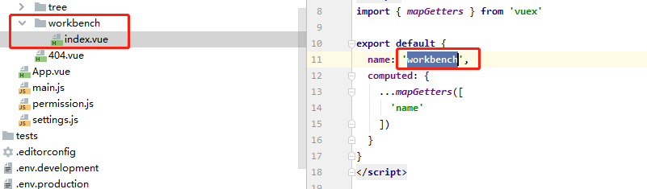

**页面如下图：**

